10 октября во Дворце искусств г. Братска состоялся зональный этап областного конкурса «Лучший модельный дом культуры Иркутской области», к котором приняли участие представители Усть-Илимкого и Усть-Кутского районов, клубные работники г.Усть-Кута и г. Усть-Илимска. Братский район представлял коллектив Покоснинского сельского Дома культуры.
Любой конкурс – это подтверждение профессионализма и умения творчески работать. Итоги конкурса это подтверждают. В номинации «Лучший сельский дом культуры Иркутской области» мы стали вторыми, в номинации «Защита программы развития деятельности модельного дома культуры» также второе место.

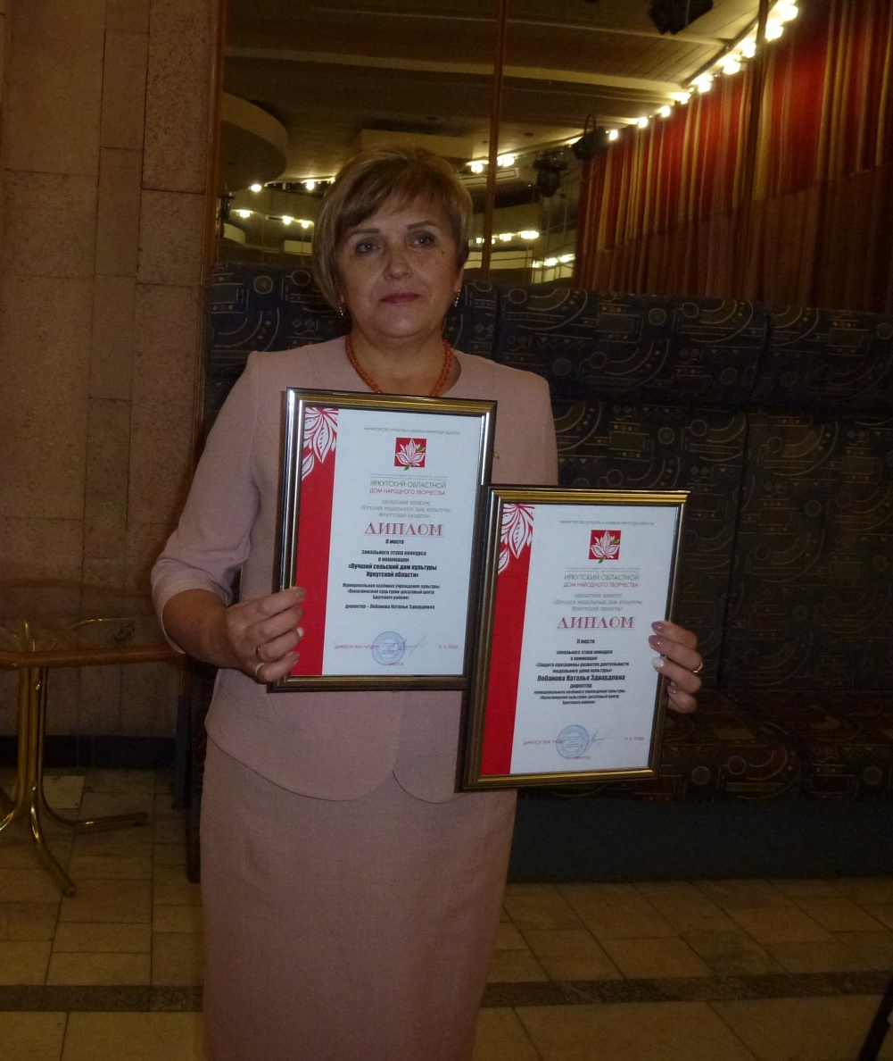
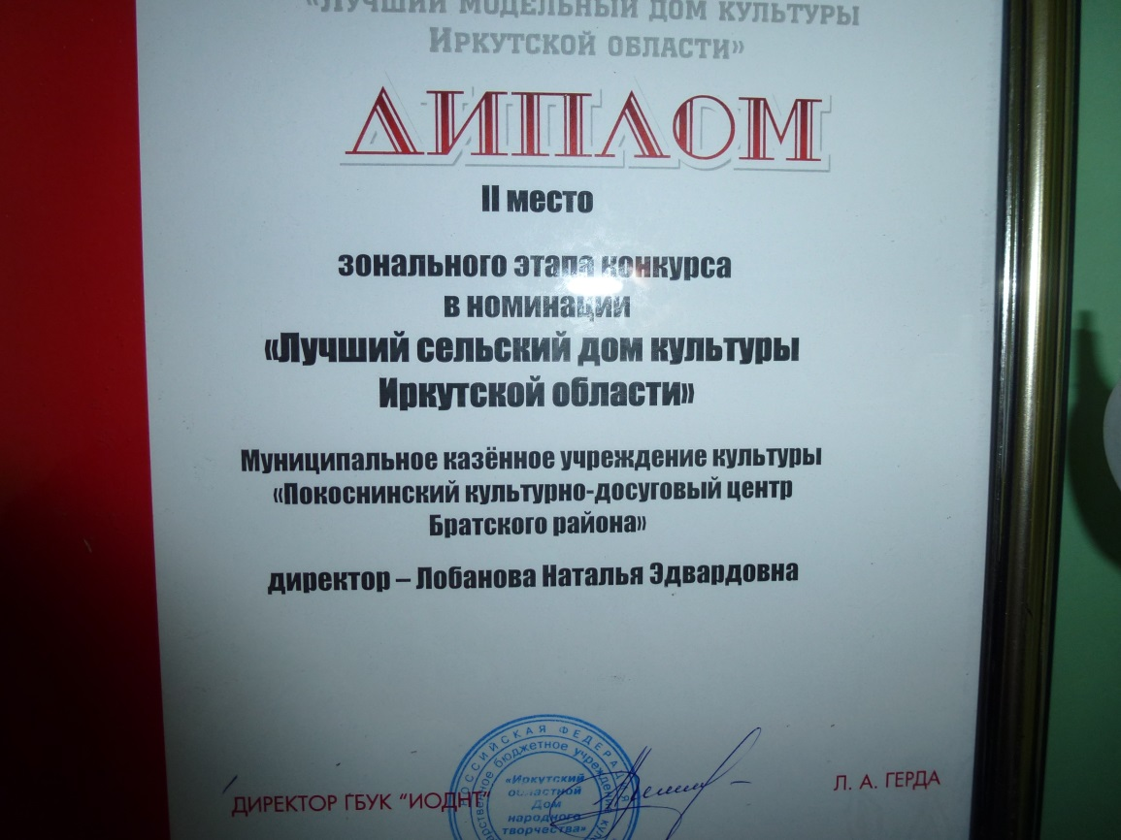
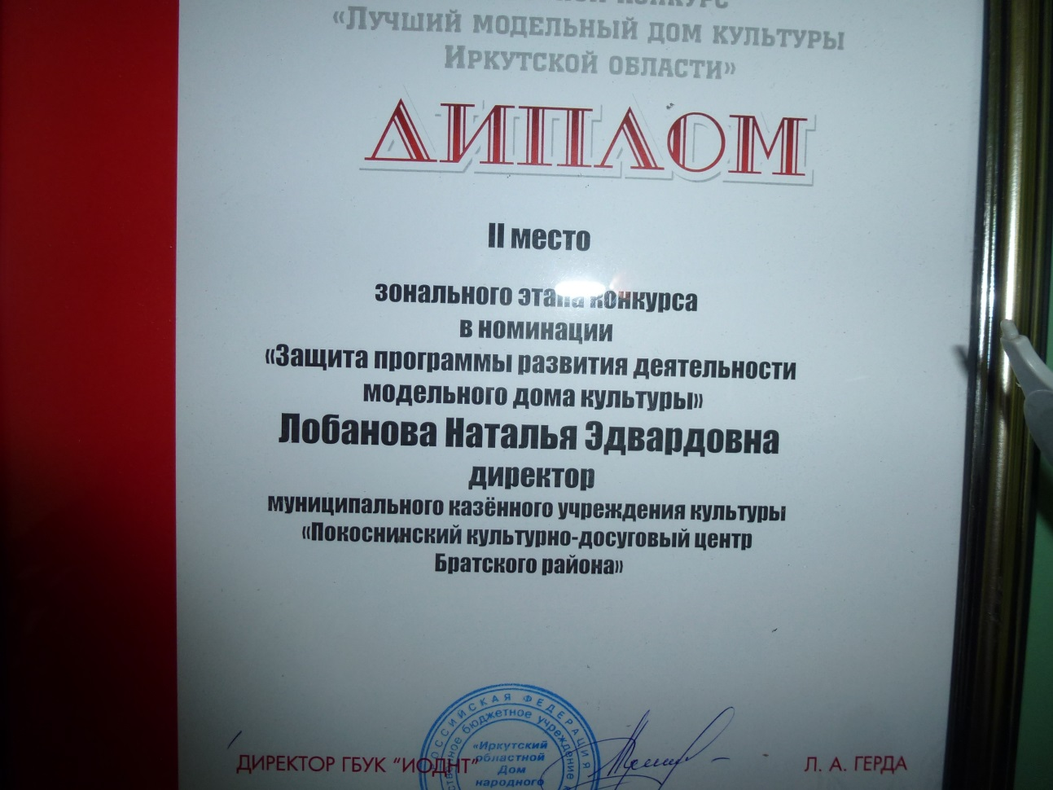

А в номинации «Лучший клубный работник модельного дома культуры» первое место заняла Н.Э. Лобанова, директор МКУК «Покоснинский КДЦ Братского района».

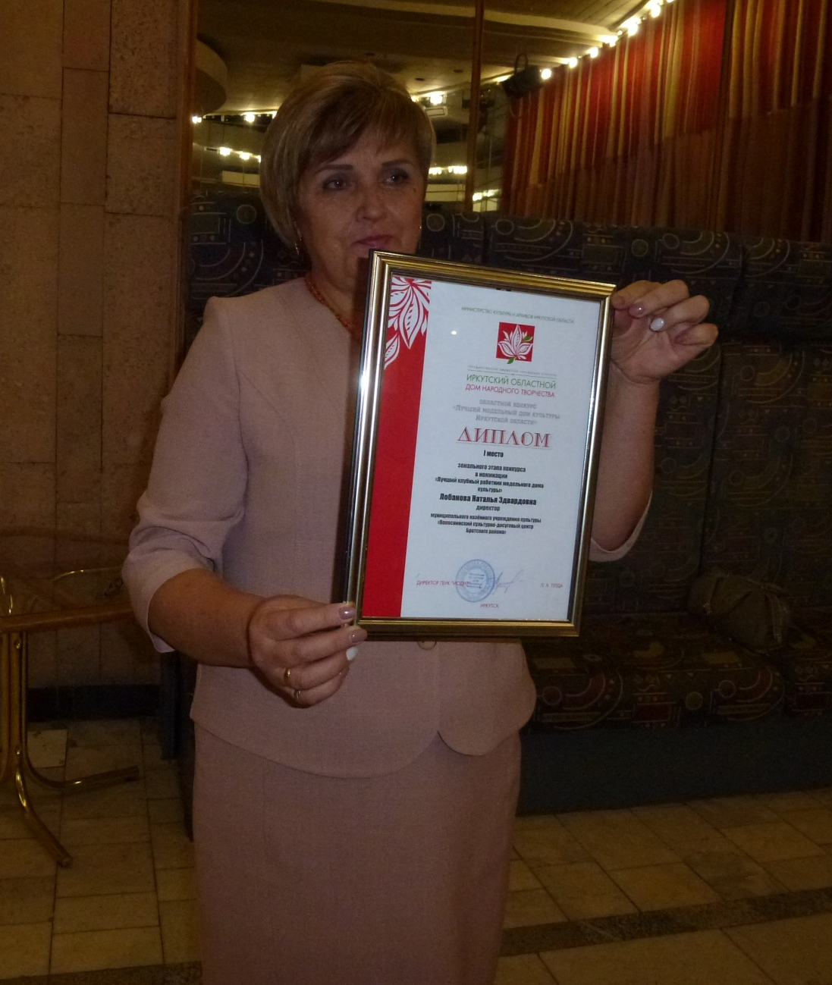
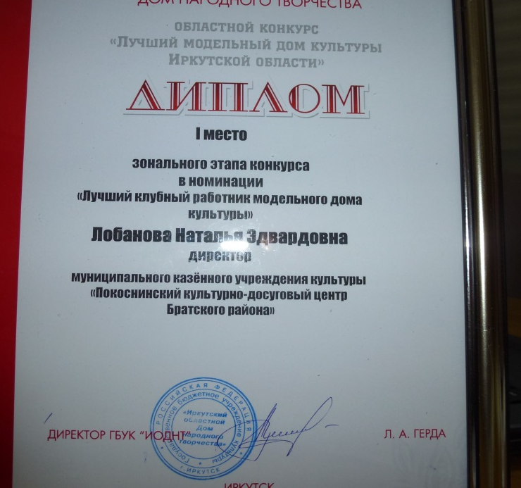

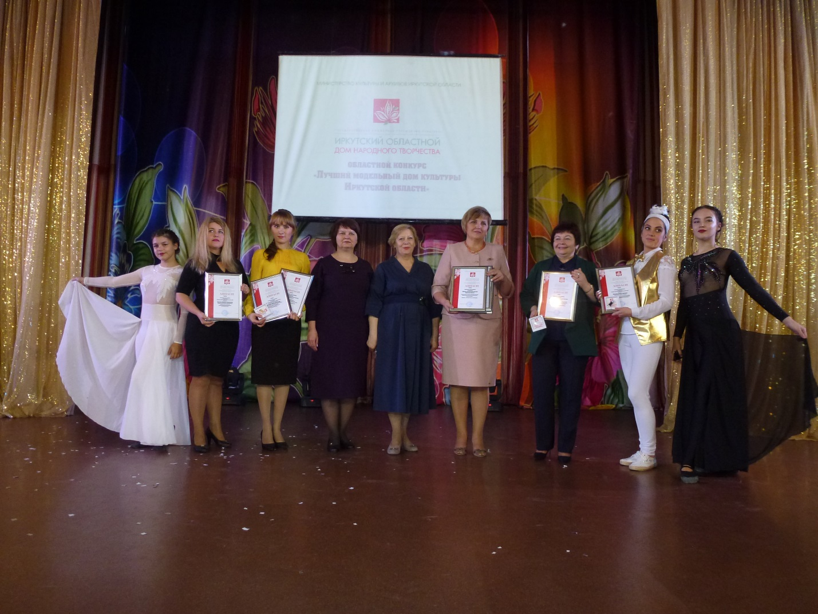

Поздравляем коллектив МКУК «Покоснинский КДЦ Братского района с заслуженными победами!

